Article : FORMATION EN LIGNE SUR LE COMPOSTAGE

NOUVEAU ! le Grand Reims vous propose une formation en ligne sur le compostage pour acquérir un composteur gratuit
Vous avez toujours voulu en savoir plus sur la pratique du compostage, mais vous n’aviez pas le temps de venir participer à un atelier ?
Cette formation en ligne est faite pour vous !

Vous y apprendrez notamment :
- Les avantages du compostage domestique
- Les clés de la réussite du compostage
- Comment éviter les problèmes et surtout leurs solutions ainsi que des astuces

Cette formation dure 45 minutes à 1heure et vous la suivrez à votre rythme : vous pouvez arrêter puis reprendre, selon vos disponibilités.
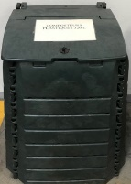
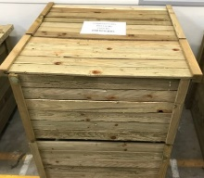
A l’issue de cette formation, un quizz en ligne testera vos connaissances. En cas de réussite, un certificat vous sera remis et vous pourrez obtenir un composteur gratuit (dans la limite d’un composteur offert par foyer), à retirer auprès du Grand Reims.

Intéressé.e ? c’est très simple, rendez-vous sur :
https://www.grandreims.fr/formation-en-ligne-compostage

